**Practical – 2**

**AIM: 1. Create Basic Calculator using prompt**

**Source Code:**

<!DOCTYPE html>

<html lang="en">

<head>

    <style>

        body{

            background: rgb(132, 206, 236);

        }

        p{

            background: rgb(251, 251, 251);

            align-items: center;

            align-content: center;

            text-align: center;

            text-decoration: double;

            border:2px solid black;

            border-radius: 10px;

            height: fit-content+20;

            width: fit-content+15;

        }

        button{

            background-color: rgb(165, 138, 190);

            align-items: center;

            align-content: center;

            text-align: center;

            margin-left:45vw;

            padding: 7px;

            height: 7vh;

            border-radius: 7px;

        }

    </style>

    <script>

        function func()

        {

                let a=parseFloat(prompt("Number 1:"));

                let op=prompt("Operation: + - * / %");

                let b=parseFloat(prompt("Number 2:"));

                if(op==='+')

                {

                    console.log(a+b);

                    document.getElementById("output").innerText=(a+b);

                }

                else if(op==='-')

                {

                    document.getElementById("output").innerText=(a-b);

                }

                else if(op==='/')

                {

                    document.getElementById("output").innerText=(a/b);

                }

                else if(op==='*')

                {

                    document.getElementById("output").innerText=(a*b);

                }

                else if(op==='%')

                {

                    document.getElementById("output").innerText=(a%b);

                }

                else

                {

                    alert("Operation not allowed");

                }

        }

    </script>

    <meta charset="UTF-8">

    <meta http-equiv="X-UA-Compatible" content="IE=edge">

    <meta name="viewport" content="width=device-width, initial-scale=1.0">

    <title>Simple calculator using prompt</title>

</head>

<body>

    <p id="output">Here will be the output of your operation </p>

    <button onclick="func()"><b>click here to begin</b></button>

</body>

</html>

**Output:** 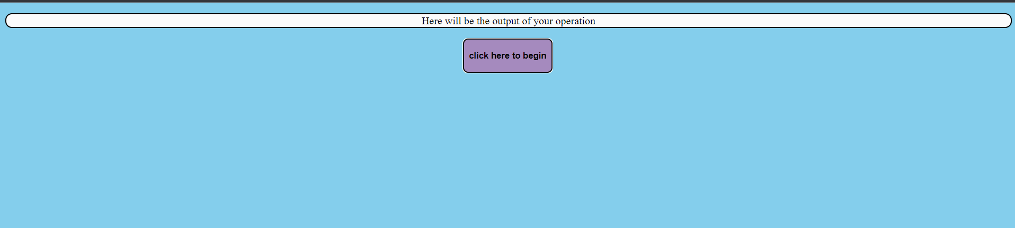

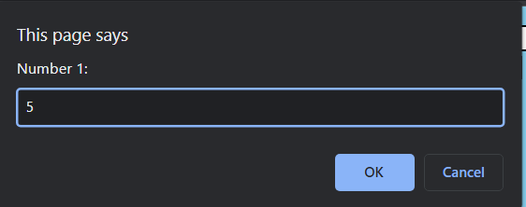

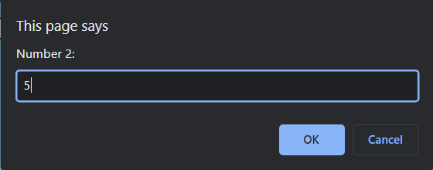

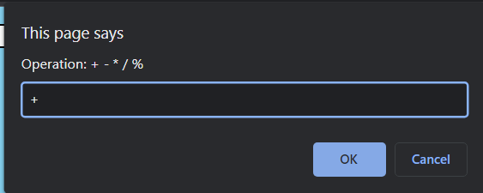

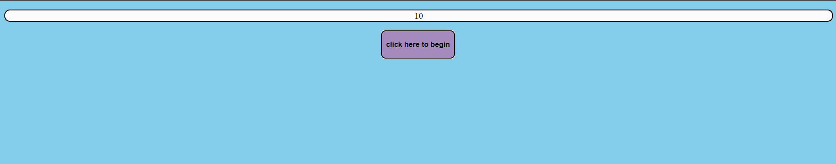

**2.** **Create Basic Calculator using inputbox**

**Source Code:**

<!DOCTYPE html>

<html lang="en">

<head>

    <style>

        body{

            background: rgb(122, 228, 236);

        }

        p{

            background-color: rgb(253, 254, 254);

            align-items: center;

            align-content: center;

            text-align: center;

            border:2px solid black;

            border-radius: 10px;

            height: fit-content+20;

            width: fit-content+15;

        }

        button{

            align-items: center;

            align-content: center;

            text-align: center;

        }

    </style>

    <script>

        function func(){

            let a=parseFloat(document.getElementById("n1").value);

            let b=parseFloat(document.getElementById("n2").value);

            //console.log(typeof a1)

            let op=document.getElementById("oper").value;

            //console.log(typeof op);

            if(op==='+')

                {

                    console.log(a+b);

                    document.getElementById("output").innerText=(a+b);

                }

                else if(op==='-')

                {

                    document.getElementById("output").innerText=(a-b);

                }

                else if(op==='/')

                {

                    document.getElementById("output").innerText=(a/b);

                }

                else if(op==='*')

                {

                    document.getElementById("output").innerText=(a*b);

                }

                else if(op==='%')

                {

                    document.getElementById("output").innerText=(a%b);

                }

                else

                {

                    alert("Operation not allowed");

                }

        }

    </script>

    <meta charset="UTF-8">

    <meta http-equiv="X-UA-Compatible" content="IE=edge">

    <meta name="viewport" content="width=device-width, initial-scale=1.0">

    <title>Calculator using text input</title>

</head>

<body>

    <p id="output">Here will be your output</p>

    <label for="">Number 1:</label>

    <input type="text" id="n1">

    <label for="">Number 2:</label>

    <input type="text" id="n2">

    <br>

    <select name="operation" id="oper" >

        <option value="+">+</option>

        <option value="-">-</option>

        <option value="*">*</option>

        <option value="/">/</option>

        <option value="%">%</option>

    </select>

    <br>

    <br>

    <button onclick="func()">Click Here to Begin</button>

</body>

</html>

**Output:**

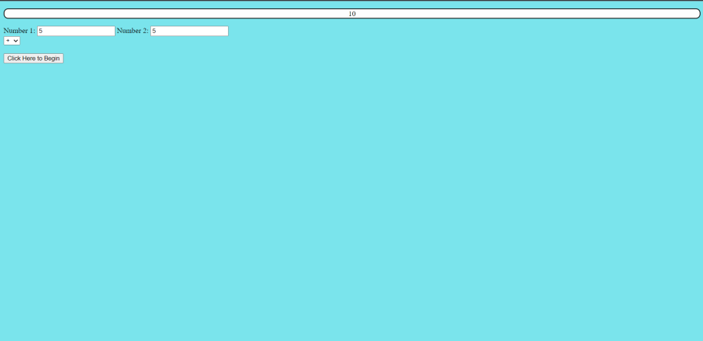

**3. Do temperature Conversion using the input box and display the result on the Web Page. (Celsius to Fahrenheit)**

**Source Code:**

<!DOCTYPE html>

<html>

<head>

  <title>Temperature Converter</title>

  <style>

    form {

      margin: 0 auto;

      width: 240px;

      text-align: center;

    }

    input[type="text"] {

      width: 60px;

      border: 1px solid #ccc;

      border-radius: 4px;

      font-size: 16px;

      padding: 12px 20px;

    }

    select {

      width: 100px;

      border: 1px solid rgb(168, 168, 168);

      border-radius: 4px;

      font-size: 16px;

      padding: 12px 20px;

      margin-left: 10px;

    }

    input[type="button"] {

      width: 100px;

      background-color: #53c654;

      color: rgb(14, 26, 8);

      border: none;

      border-radius: 4px;

      font-size: 16px;

      cursor: pointer;

      padding: 12px 20px;

      margin-left: 10px;

    }

    div{

        background-color: rgb(253, 254, 254);

            align-items: center;

            align-content: center;

            text-align: center;

            border:2px solid black;

            border-radius: 10px;

            height: fit-content+20;

            width: fit-content+15;

    }

  </style>

</head>

<body>

    <div id="result">Here will be your result</div>

    <br>

  <form>

    <input type="text" id="temp" placeholder="Enter temperature">

    <br><br>

    <select id="conversion-type">

      <option value="celsius-to-fahrenheit">Celsius to Fahrenheit</option>

      <option value="fahrenheit-to-celsius">Fahrenheit to Celsius</option>

    </select>

    <input type="button" value="Convert" onclick="convertTemp()">

  </form>

  <script>

    function convertTemp() {

      var temp = document.getElementById("temp").value;

      var conversionType = document.getElementById("conversion-type").value;

      if (conversionType == "celsius-to-fahrenheit") {

        var result = (temp * 9 / 5) + 32;

      } else if (conversionType == "fahrenheit-to-celsius") {

        var result = (temp - 32) * 5 / 9;

      }

      document.getElementById("result").innerHTML = result + " &deg;F";

    }

  </script>

</body>

</html>

**Output:**

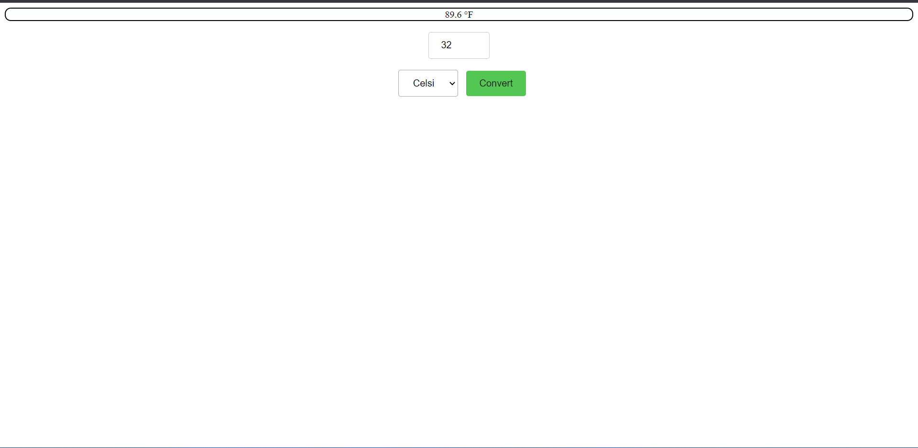

**Conclusion:**

From this practical I learned various HTML tags, CSS tags and usage of Javascript for creation of calculator, and convertors.

Course Outcome:

Student should able to understand the tools and technologies to design &amp; develop static and dynamic webpages/apps.

Student should able to select appropriate hosting environment.